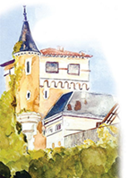
Les produits du Château Bellevue
113, chemin Bellevue 64300 Baigts-de-Béarn
Tél : 05.59.65.37.64
64300 Baigts de Béarn

30 ans de SAVOIR FAIRE dans l’élaboration de produits régionaux !

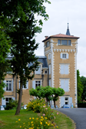
Histoire :
Notre Conserverie a été créée en 1987 et ce sont aujourd’hui 92 ouvriers et ouvrières qui y travaillent. Nous possédons donc une grande expérience et savoir-faire dans les produits de terroir et foies-gras.

Le Château Bellevue est un Etablissement d’Insertion et d’Aide par le Travail (ESAT) appartenant à l’Adapei des Pyrénées Atlantiques: Association des Parents et Amis des Personnes Handicapées Mentales des Pyrénées Atlantiques.

En France, un établissement et service d'aide par le travail (ESAT) est un établissement médico-social de travail protégé, réservé aux personnes en situation de handicap et visant leur insertion ou réinsertion sociale et professionnelle.

L'ancienne appellation était : CAT (centre d'aide par le travail).

Notre conserverie fut la première expérience de Centre d’Aide par le Travail Agricole dans l’Aquitaine.
Produits Régionaux Solidaires Fabriqués en ESAT

Méthode fabrication :
Nos produits sont conçus de manière à honorer un passé gastronomique typiquement régional.
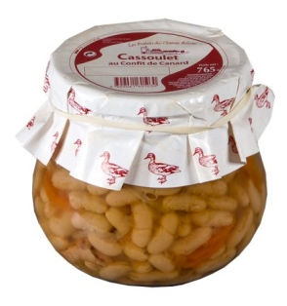
Fabrication traditionnelle, confectionné selon méthode artisanale (absence de chaînes, non automatisée etc...).

Conservation :
Absence conservateurs et additifs chimiques.
A stocker dans un local à l’abri de l’humidité et de la chaleur.

Méthodes de production :
Notre propriété comprend autour du Château 42 hectares de terres cultivables ainsi que des parcs boisés où nos canards grandissent en liberté.
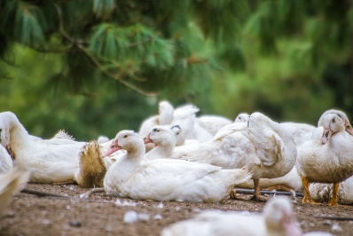
Les produits sont issus de canards élevés, gavés et abattus dans le Sud-Ouest.
Notre implantation au cœur du Béarn (entre landes et pays basque) situe nos élevages dans l’aire géographique de production, de transformation et d’élaboration des produits du canard à foie gras classé IGP Sud-Ouest.

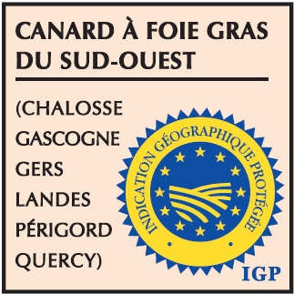
Certification :
Depuis plus de dix ans le château bellevue s’est engagé dans une démarche de certification : "Canards élevés dans le sud ouest et gavés au maïs" conforme au cahier des charges IGP sud ouest.
Nous sommes adhérent à l’association pour le développement des filières foie gras et avicoles des Pyrénées atlantiques et membre du groupement qualité du PALSO. Cela sous contrôle d’organismes certificateurs : QUALISUD 2 rue des remparts 40000 MONT DE MARSAN.
Nous vous garantissons une importante sécurité alimentaire !
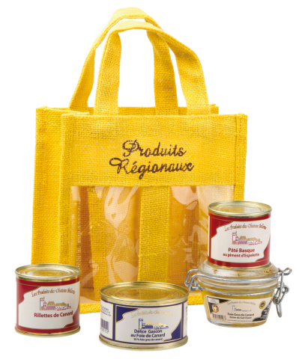
Nos Valeurs :
- Finesse
- Savoir-Faire
- Saveur
- Engagement qualité
- Respect du terroir
- Qualité
- Produits traditionnels du Sud-Ouest
- Traçabilité & Sécurité

Avec les produits du Château Bellevue vous consommez des produits socialement responsables !
Consommez bien consommez Economie Sociale et Solidaire !
Nos Engagements :
- Ethique
Nos produits sont fabriqués dans des ateliers par des travailleurs handicapés. Nous assurons leur bien-être au travail tout en développant et valorisant leurs compétences professionnelles.
- Solidarité
En choisissant nos produits, vous réalisez un achat solidaire et responsable.
- Qualité
Nous sommes certifiés IGP et nos produits sont élaborés dans nos laboratoires conçus pour garantir qualité et sécurité alimentaire.
- Tradition
Nous perpétuons par nos recettes et notre savoir-faire la tradition gastronomique du Sud-Ouest.
Nos cuisiniers mettent toute leur énergie pour réaliser des délices gourmands prêts à ravir vos papilles.

Pourquoi travailler avec un ESAT ?

Devenez acteur de l’Economie Sociale et Solidaire !
Partenaires économiques à part entière, les Etablissements et Services d'Aide par le Travail sont de véritables entreprises dans le domaine de l'Economie Sociale et Solidaire.
Notre souhait est de faire un travail de qualité afin de valoriser le travail des ouvriers et de démontrer ce qu'est capable de faire un travailleur appelé "handicapé".

